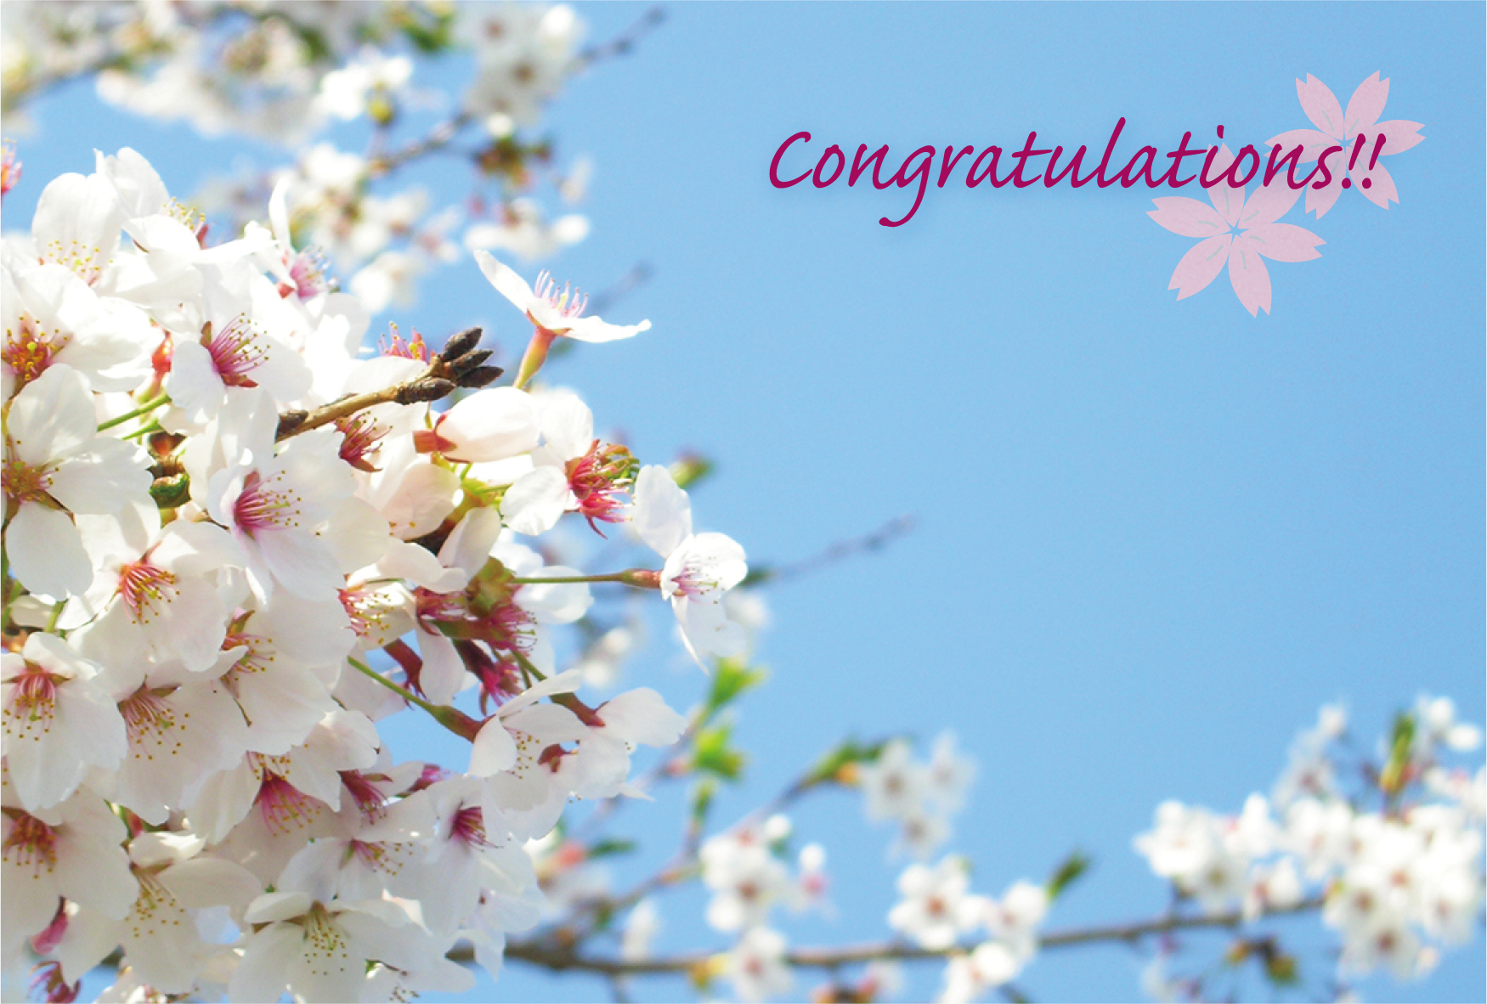
合格おめでとうございます。
日ごろの努力がついに実を結びましたね。
少しばかりですが、お祝いを贈ります。
気に入っていただけるとうれしいです。

